Раздел долгосрочного плана:  3.4 Биосфера | Общеобразовательная школа №4 г. Аксая
Дата: | Ф.И.О. учителя : Ибадуллаева М. А.
Класс: 7 | Количество присутствующих: отсутствующих :
Тема урока | Типы почв в Казахстане
Цели обучения, которые достигаются на данном уроке (ссылка на учебную программу) | - 7.3.4.3 Определяет распространение почвы в Казахстане;  - 7.3.4.4 Оценивает почвенные ресурсы (охватывает дополнительно местный компонент)
Цели урока | Все учащиеся – знают типы почв, их характерные свойства, распространение типов почв в Казахстане  Большинство учащихся – определяют закономерности распространения типов почв в Казахстане  Некоторые учащиеся – оценивают значение типов почв для жизни и деятельности человека.
Критерии оценивания | - Определяет виды почвы в Казахстане;  - Исследует распространение почвы в Казахстане;  - Умеет оценить почвенные ресурсы в Казахстане;
Языковые цели | Предметная лексика и терминология: почвенный покров, солонцы и солончаки.  Чтение: текст учебника  Слушание: взаимообмен мнениями учащихся  Говорение: защита постеров  Письмо: заполнение диаграммы Венна
Привитие ценностей | «Общество Всеобщего Труда, где ценности трудолюбия, честности, культ учености и образования являются основой благополучия»: труд и творчество, сотрудничество, обучение на протяжении всей жизни.
Межпредметные связи | Биология, экология
Навыки использования ИКТ | Презентация, компьютер
Предварительные знания | 3.4 Биосфера.Строение и состав почвы.
Ход урока
Запланированные этапы урока | Запланированная деятельность на уроке |  |  | Ресурсы
Начало урока  10 минут | Психологический настрой «Ритуалы приветствия»:  - Неотъемлемой частью любого общения является приветствие. Во всех странах мира люди приветствуют друг друга, выражая этим свою доброжелательность. Приветствие сопровождается словами и действиями: рукопожатием, поклоном, целованием руки, снятием шляпы.  В Японии и Корее при встрече словесное приветствие сопровождается церемониальным поклоном, глубина которого зависит от возраста и положения обеих сторон.  В Новой Зеландии приветствуют друг друга, потираясь носами. Латиноамериканцы обнимаются. Французы целуют друг друга в щеку.  В Казахстане принято приветствовать друг друга рукопожатием.  - Ребята, давайте поприветствуем наших гостей, как это принято в Японии и Корее – поклоном.  - А теперь ребята, поприветствуйте друг друга, как это принято у нас – рукопожатием.  Деление на группы «Цвета и номера»: учащиеся выбирают себе квадраты того цвета, который им нравится. Количество цветов устанавливается в зависимости от количества групп. На каждом квадрате обозначена цифра. Когда группы сформированны, учащиеся складывают из своих квадратов большой информационный лист, на котором указано по одному правилу работы в группе. Каждая группа озвучивает свое правило. Таким образом, весь класс повторяет правила работы в группе.  Правила работы в группе:  - Работай активно.  - Вежливо и доброжелательно общайся с товарищами.  - Разрешай другому быть другим.  - Радуйся за успехи своих товарищей.  Актуализация знаний:  - Есть на свете чудесная кладовая. Положишь в нее мешок зерна – а осенью смотришь: вместо одного в кладовой уже двадцать. Ведро картошки превращается в 20 ведер. Горсточка семян делается большой кучей огурцов, редиски, помидоров, моркови. Это не сказка. Чудесная кладовая есть на самом деле.  - Вы догадались, как она называется? (почва).  Прием «Табу» - «The Taboo»: Ваша задача описать почву одним предложением, не используя его в описании (это табу!). |  |  | Карточки – квадраты 4 цветов: синий, красный, желтый, зеленый  Слайд 2  Слайд 3  Слайд 4
Середина урока  2 мин  10 мин  3 мин  5 мин  3 мин | Прием «Зашифрованное письмо»: К нам пришло письмо, расшифровать которое вы сможете, исключив латинские буквы.  NITZИWQПLYЫ  ПRVОSЧLJВ  IКDАVUЗАNLХYСWQТFАSНGLА  Итак, тема урока: «Типы почв в Казахстане».  Групповая работа  Задание№1:  Задание 1 группы: используя текст учебника (стр.141-142) ознакомиться с особенностями черноземных почв, оформить ключевые моменты в виде кластера.  Задание 2 группы: используя текст учебника (стр.142-143) ознакомиться с каштановыми почвами, оформить ключевые моменты в виде концептуальной таблицы.  Задание для 3 группы: используя текст учебника (стр.143) ознакомиться с бурыми почвами, оформить в виде постера.  Задание 4 группы: используя текст учебника (стр. 143-144) ознакомиться с сероземами, оформить в виде схемы.  Критерий оценивания Дескрипторы  Характеризуют особенности типов почв Казахстана. - Знают типы почв. - Выявляют их Особенности. - Оформляют работу в графической форме. |  |  | Слайд 5  Карточки с заданиями, маркеры, плакаты, учебник.  Стикеры
ФО: взаимооценивание «2 звезды и 1 пожелание»
Физминутка «Близнецы»: учащиеся встают между партами, кладут друг другу руки на плечи и закрывают глаза. По сигналу учителя выполняют следующие команды:
- Встать на цыпочки, затем опуститься
- Ходьба на месте
- Присесть
- Наклониться влево
- Прогнуться назад
- Наклониться вправо
- Постоять на левой ноге, согнув правую в колене.
- Попрыгать на месте
- Постоять на правой ноге, согнув левую в колене.
- Открыть глаза, повернуться друг к другу и поаплодировать себе.
Задание №2
Сравнить 2 вида почв с помощью диаграммы Венна, выявить их сходства и различия.
1 группа – черноземы и подзолистые почвы
2 группа – сероземы и бурые почвы
3 группа – черноземы и серая лесная почва
4 группа – чернозем и каштановая почва.

Критерий оценивания | Дескрипторы
Сравнивает типы почв Казахстана. | Знает типы почв в Казахстане.  Определяет различия и сходства типов почв.  Сравнивает почвы Казахстана.
ФО: «Светофор»
Зеленый свет – Всё легко и просто
Желтый свет – надо повторить ещё раз
Красный свет – Совсем не понятно.
Задание№3 (Г): Определить виды использования почвы, используя картинки. Указать 1 преимущество и 1 недостаток использования почвы.

Картинки типов почв, диаграмма Венна.

Стикеры

Слайды 6-11

Критерий оценивания | Дескрипторы
Определяет виды  использования  почвы. | А) определяет не менее 5 видов использования почвы;  Б) называет 1 недостаток использования земли;  В) называет 1 преимущество.
ФО: устная похвала учителя.
Конец урока  7 мин | Рефлексия «Острова»  - Остров Скуки  - Остров Мечты  - Остров Знаний  - Остров Уверенности  - Остров Страха  Домашнее задание: 1) §34 2) нанести на контурную карту типы почв Казахстана. 3) написать эссе «Как защитить и возродить почву»  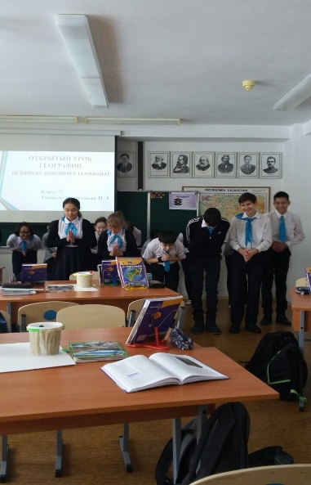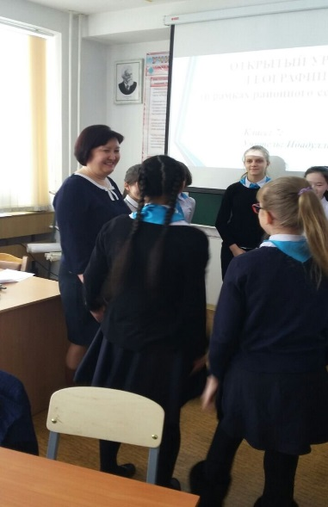
Приложение №3
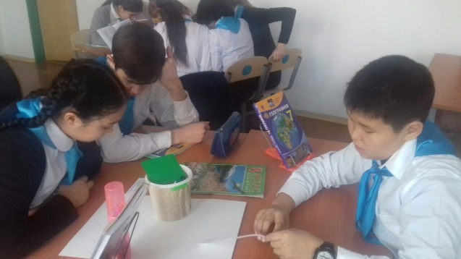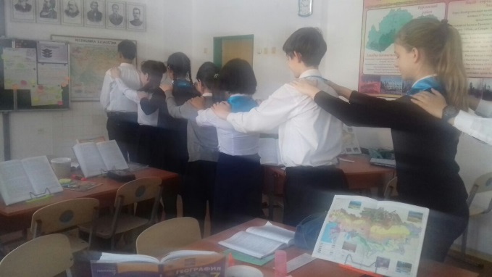

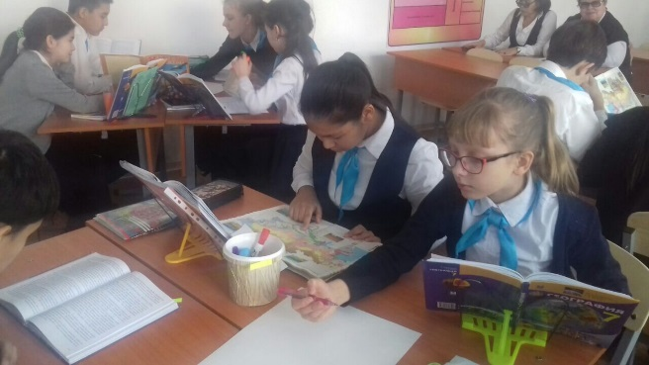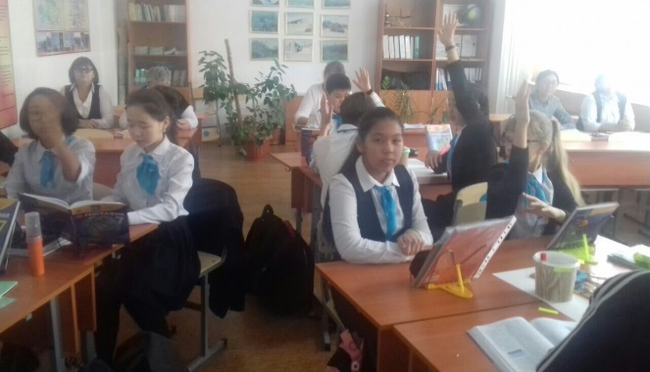

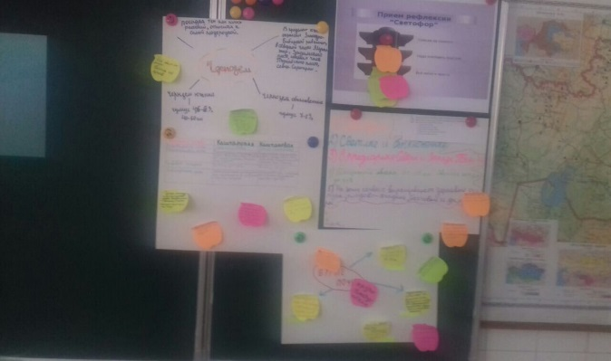
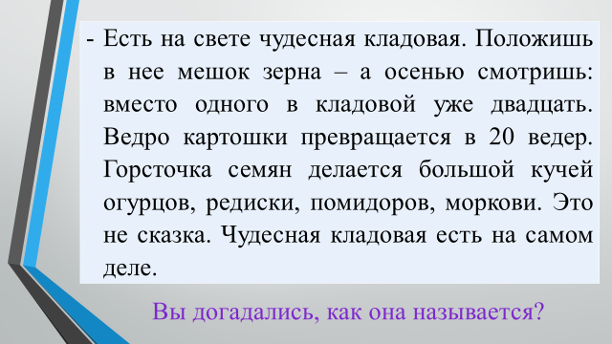

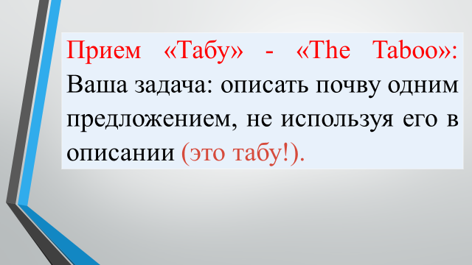
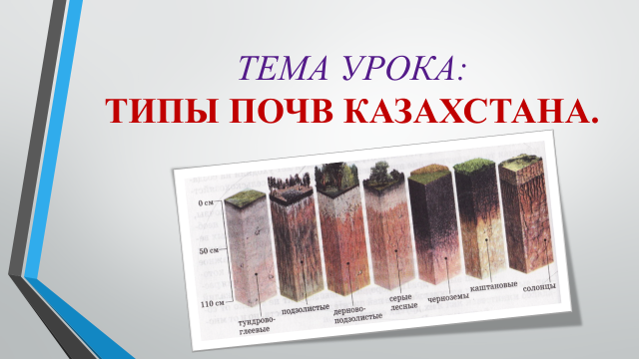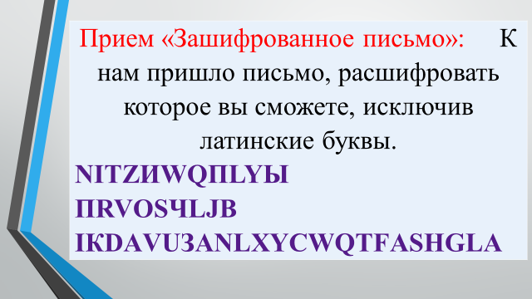
Дифференциация – каким образом Вы планируете оказать больше поддержки? Какие задачи Вы планируете поставить перед более способными учащимися? |  | Оценивание – как Вы планируете проверить уровень усвоения материала учащимися? |  | Здоровье и соблюдение техники безопасности
Рефлексия по уроку  Были ли цели урока/цели обучения реалистичными?  Все ли учащиеся достигли ЦО?  Если нет, то почему?  Правильно ли проведена дифференциация на уроке?  Выдержаны ли были временные этапы урока?  Какие отступления были от плана урока и почему? |  |  | Используйте данный раздел для размышлений об уроке. Ответьте на самые важные вопросы о Вашем уроке из левой колонки. .
Общая оценка

Какие два аспекта урока прошли хорошо (подумайте как о преподавании, так и об обучении)?
1:
2:
Что могло бы способствовать улучшению урока (подумайте как о преподавании, так и об обучении)?
1:
2:
Что я выявил(а) за время урока о классе или достижениях/трудностях отдельных учеников, на что необходимо обратить внимание на последующих уроках?

Приложение 1
Чернозём - Черноземные почвы распространены в самой северной части республики 52°с.ш. Эта зона охватывает всю Северо-Казахстанскую область, большую часть Костанайской, северные час­ти Акмолинской, Павлодарской, Актюбинской и Западно-Казахстанской областей и занимает 25,5 млн га, или 9,5% территории республики. Плодородие почвы (гумус) уменьшается от севера (6 - 8%) к югу (4 - 6%)
Темно-каштановый – Темно каштановая почва охватывает расстояние между 52° - 48° с.ш. Эти почвы господствуют на юге, в сухой степной и полупустынной зонах, которые занимают 90,6 млн га, или 34% территории республики. Каштановые почвы расположены южнее черноземных. Они занимают большую часть Центрального Казахстана, север Прикаспийской низменности, равнины Восточно-Ка­захстанской области. Темно-каштановые почвы содержат 4,5-3,0% гумуса, Плодородие почвы уменьшается к югу до2% .
Серая почва почвы расположены южнее каштановых и охватывают южную часть Казахстана. Они занимают 120 млн га, или 44% территории республики. Содержание гумуса в этих почвах 2,0-1,0%. В основном это животноводческий район, земледелие возможно лишь при орошении.Они занимают пустынные зоны Мангистауской, Кызылординский, Южно Казахстанские области и зоны Прибалхашие. Гумус 2,0 - 1,0%.

Приложение №2
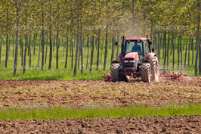 | 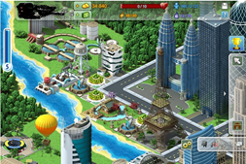
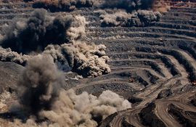 | 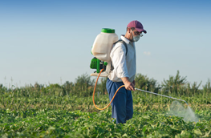
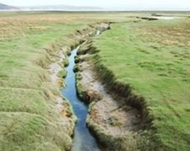 | 